黎智英，你急什么？

屈颖妍 [有理儿有面](javascript:void(0);)

**有理儿有面**

微信号 youli-youmian

功能介绍 你说是不是

2020-06-13[原文](https://mp.weixin.qq.com/s?__biz=Mzg3MjEyMTYyNg==&mid=2247502018&idx=2&sn=76f3842b0b8d57fb8dc004539e7804f9&chksm=cef69cb7f98115a1a054b50eadc1ec81ddac15ef795d934090384b93c0c7ee9770898b1a4aae&scene=27#wechat_redirect&cpage=71) 发表于

收录于合集



本文作者：香港资深传媒人 屈颖妍



**全文共1014字，1张图，预计阅读时间为 3分钟。**

**文章首发于“有理儿有面”（youli-youmian），欢迎大家在朋友圈和微信群转发。**

**公众号及其他平台转载请在后台留言。**



▼

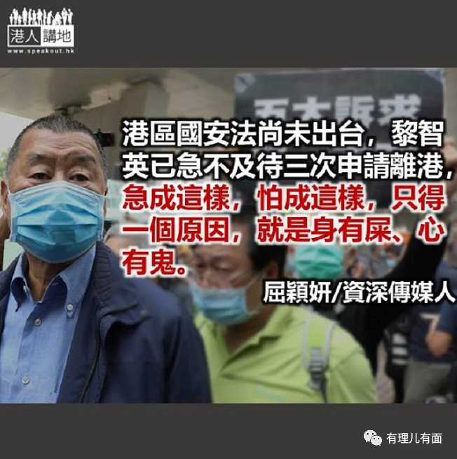

壹传媒创办人黎智英6月12日又再到高院申请更改保释条件了，这是他第三次向法院提出同一要求，还重金礼聘资深大律师出战，希望法庭能取消他“不得离港”的禁令。

黎智英因涉及刑事恐吓及非法集会等四宗刑事案件，早前获准以现金共七千元保释候讯，且不得离港及不得骚扰控方证人。黎智英于5月5日曾提出加大保释金至十万，希望换取保释期间可以离港，但被裁判官拒绝。5月22日黎智英再到高院提出申请，但法官指黎没确实外游日程，难以撤销离港禁令。今天6月12日，他又来了，幸好申请再度被拒。

锲而不舍的申请，目标清晰不过，就是他急不及待要离开香港。

黎智英急什么呢？要处理外国业务吗？用视像会议不就得了？跨国生意人不只你一个，全世界商人都是这样做，黎智英你急什么？

还是你困得太久想外游？但阁下72岁了，世界疫情尚未完全受控，大部分国家的航班及旅业仍有限度停摆中，黎智英你急什么？

此时此刻，急着离开香港的人，原因只有一个，就是怕。

港区国安法尚未出台，黎智英已急不及待在39日内三次申请撤销离港令，急成这样，怕成这样，又只得一个原因，就是身有屎、心有鬼。

反对派大脑之一、网台主持萧若元早前在他的YouTube视频中炫耀自己早着先机，在疫情蔓延之前移民到台湾，逃过国安法一劫，他还在影片中炫耀他在台湾的小日子，说唯一缺点，就是这里请不到佣人，家务都要太太一力承担。

还有小喽啰如那个搞港独的陈家驹，最近也弃保潜逃，跑到荷兰去。

陈家驹是“香港独立联盟”的召集人，去年6月因非法集会被捕，控方曾要求法庭禁止陈家驹离境，但遭法官拒绝。保释期间，陈家驹曾想逃到台湾，但因“罪名太轻”被台湾官方拒绝。本月4日，他没按时到警署报到，之后被揭发原来已出境逃往荷兰。

“香港独立联盟”曾公开宣示：“我们不可以放弃，坚决到底，我们要坚持革命……”结果，头目不吭一声就潜逃到荷兰去，一众信徒还在网站留言：“为已牺牲的人，我们不能放弃，坚持到底，推翻极权。”

傻子，人家已放弃你们啦，大佬都走了，请问你们在坚持什么？

当反对派最大的大佬黎智英已毫不掩饰在想方设法撤退，我想起，黄营的李怡曾说过这番话：“对于决心揽炒的抗争者来说，伸头一刀，缩头也一刀。伸头死得刚烈，缩头死得窝囊。伸头可引起国际关注和救援，缩头就是在强权手中慢慢被蹂躏。”不愿抛头颅，只做缩头乌龟，学什么人家搞革命？

本文转自“港人讲地”





**关注公众号：**

**有理儿有面**

**理   性｜   揭   秘｜   探   讨**







### 精选留言

用户设置不下载评论